GROHE Brausestange Rainshower Aqua 101673 600mm hard graphite gebürstet
GROHE

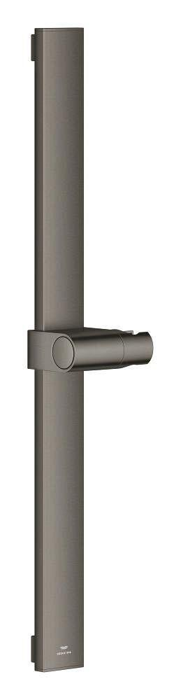Eigenschaften
HAN:
101673AL00
Ausführung
gerade
Länge (mm)
600,00

